Минсельхозпрод РТ выпустил к 100-летию ТАССР книгу о 100-летней истории сельского хозяйства
23 октября 2020 г., пятница
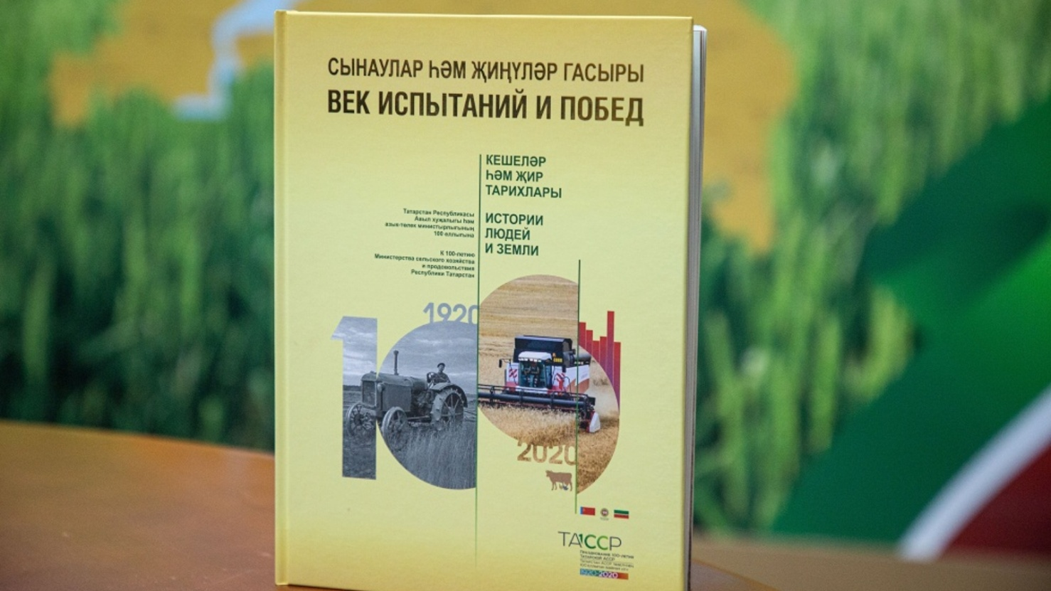
Минсельхозпрод РТ информирует, о том, что книгу, приуроченную к 100-летию Министерства сельского хозяйства и продовольствия РТ, где рассказывается об истории сельского хозяйства Татарстана «Век испытаний и побед. Истории людей и земли», которая была вручена Президенту Республики Татарстан Рустаму Минниханову по случаю Дня работника сельского хозяйства и перерабатывающей промышленности можно скачать на сайте Минсельхозпрода РТ.
Эта книга — первая в своем роде попытка обобщить вековую историю сельского хозяйства Татарстана, которая неразрывно связана с историей республики, 100-летний юбилей которой Татарстан отмечает в этом году.
Книга посвящается людям, которые ценой неимоверных усилий выполняли и выполняют очень важную и ответственную миссию — обеспечение продовольственной безопасности населения республики.
Главная задача книги — подтолкнуть читателя к раздумьям о том, как важно знание прошлого для понимания настоящего и будущего развития аграрного сектора Татарстана. В этом издании можно найти много интересной и полезной информации, которая будет бережно храниться и передаваться из поколения в поколение как документальное свидетельство нашей национальной чести и гордости.

